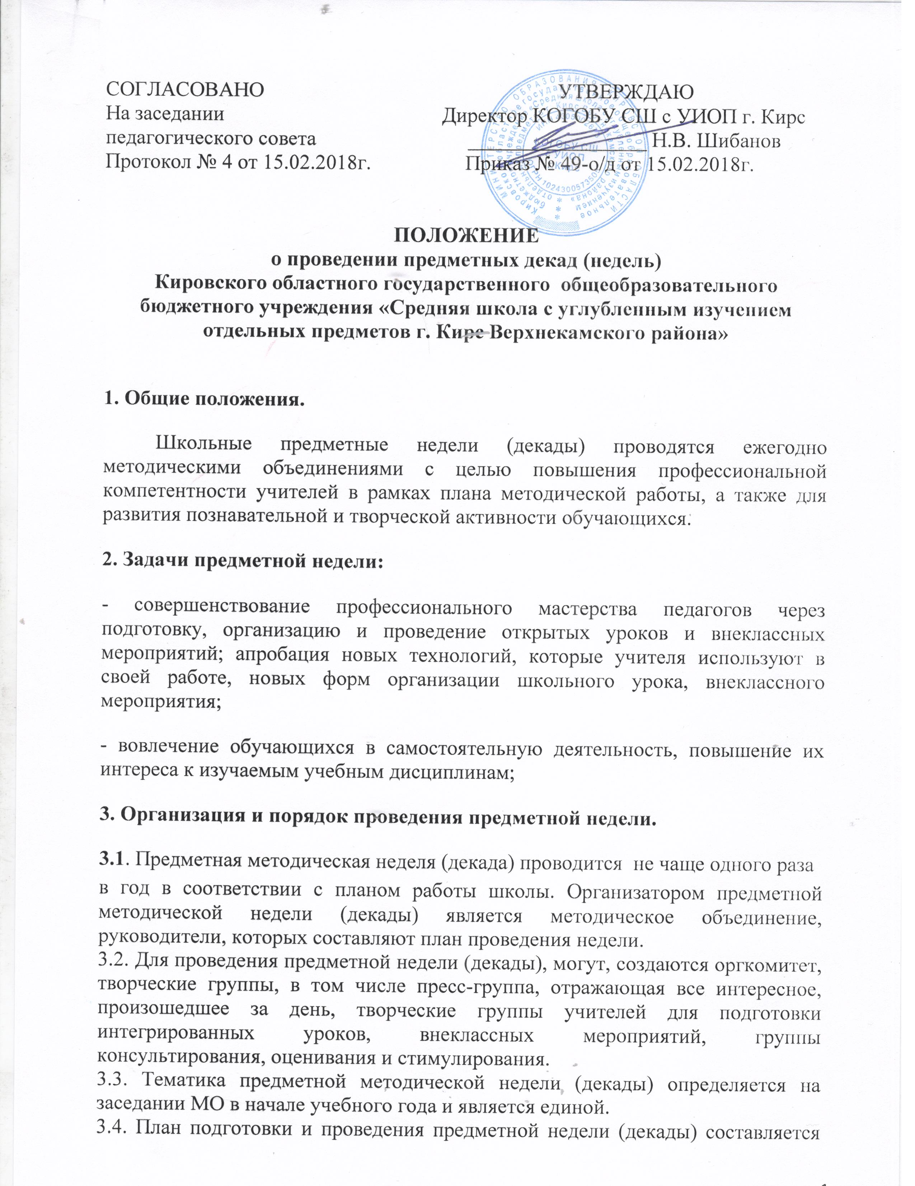

руководителем МО; утверждается заместителем директора по УВР не позднее, чем за неделю до начала ее проведения. При составлении плана недели (декады) следует учитывать занятость всех учителей методического объединения; разнообразие форм проведения как уроков, так и внеклассных мероприятий
(см. Приложение 1);
3.5. Участниками предметной недели (декады) являются:
- все учителя, преподающие предмет или группу дисциплин образовательной области, по которым проводится предметная неделя (декада);
- все обучающиеся школы.
3.6. Варианты форм проведения предметной недели (декады):
- нетрадиционные уроки по предмету;
- внеклассные мероприятия на параллели учебных классов;
- общешкольные мероприятия;
- интегрированные мероприятия и уроки (возможно интегрирование образовательных областей в рамках одной предметной недели).
3.7. Проведение предметной недели (декады) должно сопровождаться разнообразной наглядной информацией: выставками творческих работ, конкурсами газет, листовок, плакатов, фотовыставками, книжными выставками и т.д.
3.8. По окончании предметной недели (декады) на заседании методического объединения проводится анализ мероприятий, организованных в ходе недели.
3.9. По итогам предметной недели (декады) заместителю директора по УВР руководитель МО сдаёт следующие документы:
- план предметной недели;
- планы или сценарии открытых мероприятий;
- списки учащихся, отличившихся в ходе подготовки и проведения предметной недели;
- анализ итогов предметной недели ( см. Приложения 2-3).
3.10. Поощрение учителей и обучающихся по итогам предметных недель (декад).
- За проведенные мероприятия на уровне школы и личный вклад в организацию, и проведение предметной недели (декады) учителям начисляются баллы при распределении стимулирующей части ФОТ
- По результатам проведенной недели учитель может быть награжден грамотой за высокий уровень организации и проведения предметной недели (декады) в школе
- Отличившиеся при проведении мероприятий обучающиеся могут быть награждены грамотами за активное участие и достигнутые успехи на основе представления учителей-предметников, а также поощрительными записями в дневник обучающегося.
Приложение 1.

План проведения предметной методической недели учителей _________________________________________________________________

Сроки проведения недели_____________________________________________
Эпиграф___________________________________________________________
___________________________________________________________________
Цель проведения недели______________________________________________
__________________________________________________________________________

Программа недели

Мероприятие | Тема | Место проведения | Ответственный | Дата  Время проведения | Гости

Приложение 2

Анкета по результатам участия педагога в предметной методической неделе

Учитель ______________________
Предмет ______________________

- Назовите мероприятия, проведенные в рамках предметной методической недели:_________________________________________________________________________________________________________________________________________________________________________________________
- Какие мероприятия, подготовленные вами, отвечали целям и задачам методической недели?_____________________________________________
______________________________________________________________________________________________________________________________________
- Какие мероприятия не удались и почему? ________________________________________________________________
________________________________________________________________
- Назовите классы, которые, по вашему мнению, наиболее активно проявили себя в неделе

мероприятие | класс | Количество участников

- С какими проблемами вы столкнулись при подготовке недели?
________________________________________________________________________________________________________________________________
- Какая помощь вам необходима для более качественной подготовки к участию?
________________________________________________________________________________________________________________________________
- Предложения и пожелания на будущее.______________________________
___________________________________________________________________

Приложение 3
Примерные активные формы проведения мероприятий в рамках недели:

- предметные вечера;
- защита стенных газет классов по теме недели;
- интеллектуальные марафоны по предметам;
- конкурсы эрудитов, чтецов, певцов и т.п.;
- литературные гостиные;
- КВНы по теме недели;
- защита творческих проектов;
- встречи с писателями, поэтами, литературоведами;
- встречи с бывшими выпускниками – студентами вузов;
- театрализованные представления по теме недели и др.

Формы демонстрации профессиональных достижений, которые можно использовать в рамках недели:
- открытые уроки;
- методические ринги по актуальным вопросам методики преподавания предмета;
- конференции по темам самообразования;
- защита педагогического, методического проекта;
- проблемный семинар;
- методический капустник;
- творческая презентация;
- авторская мастерская;
- круглые столы по актуальным проблемам образования и развития школы и др.

